Институт кибернетики
Кафедра автоматики и компьютерных систем
Направление, специальность 09.03.02 «Информационные системы и технологии»

ОТЧЕТ

по производственной практике

Московская область, г. Химки, ФГУП «НПО им. С.А. Лавочкина»
(город, предприятие, организация)

Выполнил студент гр. 8И2А Солопченко С.А. ____________________________
(ФИО) (подпись)

_______ ______________ 20__ г.

Проверили:

Зам. ген. конструктора по общему проектированию Москатиньев И.В.
(должность руководителя от предприятия) (ФИО)

_________________________________ ____________________________
(оценка) (подпись)

МП _______ ______________ 20__ г.

Консультанты:

Зам. начальника отдела Добрыдник М.Н. _____________
(должность консультанта от предприятия) (ФИО) (подпись)
Инженер Корнеев С.А. _____________
(должность консультанта от предприятия) (ФИО) (подпись)

_________________________________ ____________________________
(должность руководителя от кафедры) (ФИО)

_________________________________ ____________________________
(оценка) (подпись)

_______ ______________ 20__ г.

Содержание
Введение 4
1 Анализ требований и уточнение спецификаций 5
1.1 Наименование продукта 5
1.2 Краткая характеристика области применения 5
1.3 Требования к функциональным характеристикам 5
1.4 Требования к системе 6
1.5 Требования к составу и параметрам технической системы 6
2 Выбор технологий, инструментов и среды разработки 8
2.1 Язык программирования C# (.NET) 8
2.2 Windows Forms 8
2.3 Многопоточное программирование 9
3 Проектирование структуры и компонентов программного продукта 10
3.1 Интерфейс приложения 10
3.2 Варианты использования 11
4 Реализация программного продукта 16
4.1 Описание алгоритма работы приложения 16
4.2 Тестирование приложения 17
5 Руководство пользователя 19
5.1 Установка и удаление программы 19
5.2 Запуск программы 20
5.3 Интерфейс приложения 20
5.4 Анализ файлов исходного кода 22
5.5 Экспорт информации о количестве операторов в файл *.csv 26
5.6 Расчет трудоемкости разработки программного обеспечения 27
5.7 Экспорт информации о расчете трудоемкости разработки программного обеспечения 29
5.8 Настройка операторов для расчетов 30
5.9 Получение информации о программе 31
5.10 Открытие руководства пользователя 32
Заключение 33
Список использованных источников 35
Приложение А (обязательное) 36

Введение
Создание программного обеспечения, соответствующего современным требованиям и уровню разработки, является сложной и объемной задачей, требующей большого количества времени и человеческих ресурсов. В ходе разработки программ требуется не только написать текст программы и выполнить тестирование созданного программного обеспечения, но и подготовить необходимую документацию. Частью документации является оценка трудоемкости разработки программного обеспечения.
На ФГУП «НПО им. С.А. Лавочкина» действует методика расчета трудоемкости разработки программного обеспечения.
Расчет производится с использованием специального формульного аппарата, включающего в себя как коэффициенты, задающиеся пользователем, так и коэффициенты, которые автоматически вычисляются на основе лексического анализа исходного кода анализируемого программного обеспечения.
Основной задачей практики является создание программного продукта, способного рассчитать трудоемкость разработки программного обеспечения, написанного на языке C# по методике, используемой на предприятии ФГУП «НПО им. С.А. Лавочкина».
Актуальность создания подобного программного продукта обуславливается стремительным ростом объема исходного кода программ (приложения становятся крупнее и сложнее), а, следовательно, увеличением времени и ростом сложности расчета трудоемкости разработки программного обеспечения.
Создание приложения позволит автоматизировать работу команд разработчиков по составлению отчетов и, как результат, сократит затраты времени на составление отчетов, а также сведет к минимуму человеческий фактор при расчете трудоемкости разработки программного обеспечения.

Анализ требований и уточнение спецификаций
  - Наименование продукта
Code parser: оценка трудоемкости разработки программного обеспечения.
  - Краткая характеристика области применения
Программный продукт разрабатывается для ФГУП «НПО им. С.А. Лавочкина» и предназначено для расчета трудоемкости разработки программного обеспечения по специальной методике, действующей на предприятии.
  - Требования к функциональным характеристикам
Программный продукт должен корректно выполнять следующие функции:
- Открывать отдельный файл с расширением *.cs для обработки данного файла программой;
- Открывать папку (проект), содержащую файлы с расширением *.cs для их обработки программой;
- Настраивать перечень операторов (добавление новых, удаление старых операторов);
- Подсчитывать количество операторов (каждого оператора в отдельности и общей суммы);
- Экспортировать статистику операторов в файл *.csv;
- Рассчитывать трудоемкость разработки программного обеспечения;
- Экспортировать отчет по расчету трудоемкости программного обеспечения в Microsoft Office Word.
  - Требования к системе
Для функционирования приложения требуется компьютер под управлением операционной системы семейства Windows, а именно: 32 или 64 разрядная система семейства Windows Vista SP 2 и выше. Также требуется наличие на компьютере клиентского пакета программной платформы .NET Framework не ниже версии 4.5. Программный продукт должен быть написан на языке программирования C# платформы .NET с использованием Windows Forms.
Приложение должно получать информацию путем действий, осуществляемых пользователем в окне, а также путем чтения данных из внешнего файла. Результатом работы приложения является информация, представленная в окне приложения и при необходимости сохраненная в CSV файл или файл Microsoft Office Word.
  - Требования к составу и параметрам технической системы
Так как для функционирования программного продукта требуется наличие на компьютере клиентского пакета программной платформы .NET Framework версии 4.5, к программному продукту предъявляются следующие системные требования:
- Процессор с тактовой частотой 1 ГГц;
- 512 Мб ОЗУ;
- 850 Мб (для 32 разрядных систем) или 2 Гб (для 64 разрядных систем) свободного места на жестком диске;
- Клавиатура;
- Мышь;
- Монитор.
Ресурсы, потребляемые самой программой, незначительны по сравнению с ресурсами, приведенными выше, и поэтому также будут обеспечены.
Для просмотра руководства пользователя необходимо наличие программы просмотра PDF файлов (например, Adobe Reader).
Для работы с файлами отчетов *.csv и Microsoft Office Word необходимо наличие дополнительного программного обеспечения, способного работать с файлами *.csv и файлами Microsoft Office Word (например, пакет Microsoft Office).

Выбор технологий, инструментов и среды разработки
Для создания приложения в качестве среды разработки была выбрана Microsoft Visual Studio 2013, как инструмент, обладающий мощными средствами разработки и сопровождающийся подробной документацией, как на английском, так и на русском языках.
Приложение написано на языке C# с использованием технологии Windows Forms и многопоточного программирования. Для удобства разработки приложения, в части контроля версий, был использован веб-сервис GitHub, основанный на системе контроля версий (git).
  - Язык программирования C# (.NET)
C# на сегодняшний день является наиболее динамичным и быстроразвивающимся языком программирования. Изначально C# был ориентирован на разработку приложений под операционную систему Windows, но сейчас .NET и Xamarin предоставляют возможности для создания приложений для таких платформ как Linux, Android, MacOS, iOs. Кром того, C# довольно легок и прост для понимания и освоения.
С помощью C# можно разрабатывать широкий спектр программного обеспечения: небольшие настольные приложения, мобильные приложения для iOS и Android, сайты, веб-сервисы, корпоративные приложения, работать с различными системами баз данных и многое другое [1].
  - Windows Forms
Windows Forms – это набор различных управляемых библиотек графического интерфейса пользователя, с помощью которых возможно выполнение всех необходимых для оконного приложения действия, начиная от обмена сообщениями с операционной системой для отслеживания любых событий клиентского окна, заканчивая диалоговыми системами, связью с другими компьютерами по сети и многими другими возможностями. Под формой понимается видимая поверхность окна, включающая информацию для конечного пользователя, а также содержащую в себе набор инструментов (элементов управления) для работы с представленными данными или взаимодействия с пользователем [2].
Обычно приложение Windows Forms строится путем перемещения элементов управления на форму и написанием кода для реагирования на действия пользователя (щелчки мыши, нажатия клавиш).
Элемент управления – это отдельный объект пользовательского интерфейса, предназначенный для отображения или ввода данных.
При выполнении пользователем какого-либо действия с формой или одним из ее элементов управления, создается событие. Приложение реагирует на эти события и обрабатывает события при их возникновении.
Windows Forms включает широкий набор элементов управления, которые можно добавлять на формы: текстовые поля, кнопки, раскрывающиеся списки, переключатели и даже веб-страницы [3].
  - Многопоточное программирование
Операции, требующие много времени, такие как загрузка файла и выполнение транзакции базы данных, могут создавать впечатление, что пользовательский интерфейс перестал отвечать на действия пользователя. Чтобы этого не происходило необходимо операции, занимающие достаточно много времени выполнять в отдельных выделенных потоках.
Для выполнения операции в отдельном, выделенном потоке в C# существует класс BackgroundWorker, позволяющий обеспечить быстрое реагирование пользовательского интерфейса [4].
BackgroundWorker незаменим, если есть единственная асинхронная задача, которая выполняется в фоновом режиме от начала до конца (с необязательной поддержкой уведомлений о продвижении и возможностью отмены) [5].

Проектирование структуры и компонентов программного продукта
  - Интерфейс приложения
На рисунке 1 представлен эскиз интерфейса главного окна программного продукта.
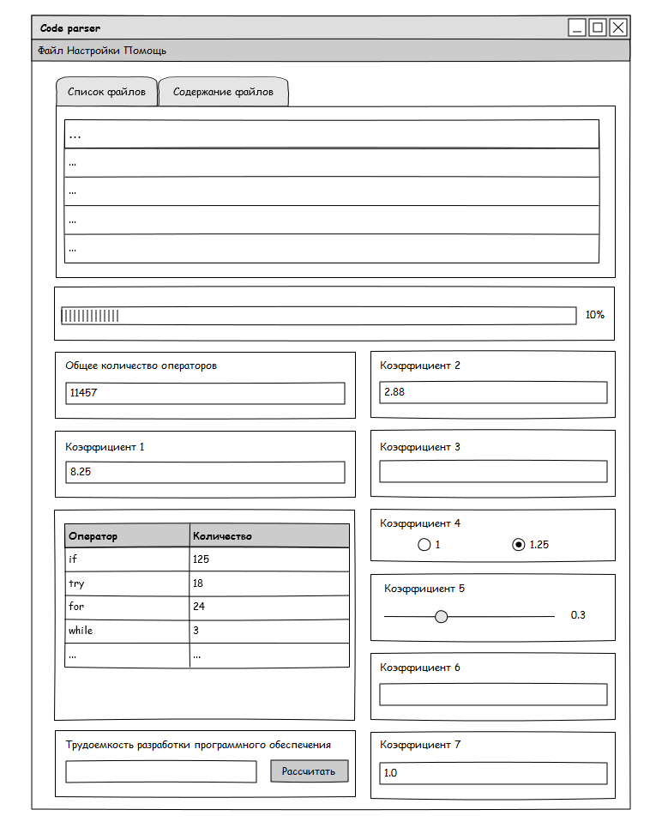
Рисунок 1 – Эскиз интерфейса главного окна программного продукта
Главное окно программного продукта должно отображать:
- главное меню для доступа к дополнительным функциям;
- список анализируемых файлов и их содержание;
- прогресс анализа файлов;
- список операторов с указанием их количества в исходном коде;
- значения коэффициентов, необходимых для расчета трудоемкости разработки программного обеспечения с возможностью изменения значений коэффициентов;
- вычисленное значение трудоемкости разработки программного обеспечения.

  - Варианты использования
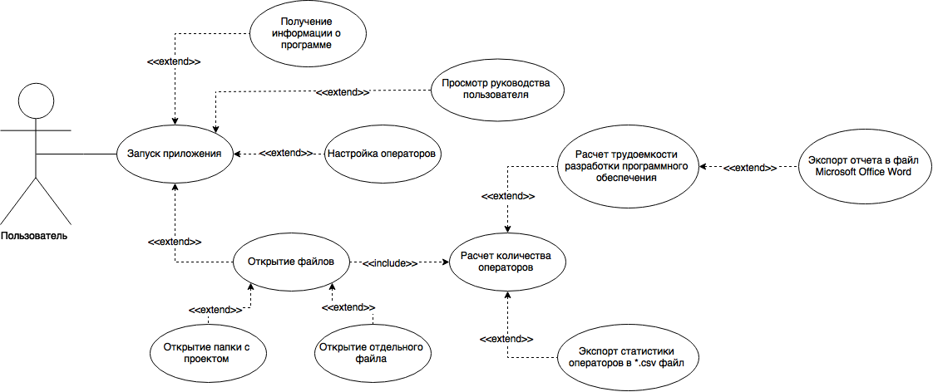
Рисунок 2 – Диаграмма вариантов использования

- ВИ «Запуск приложения»
  - Цель: Запуск приложения.
  - Начальное состояние: Пользователь скопировал файлы программы на жесткий диск.
  - Основной сценарий:
    - Пользователь открывает главное окно программы.
- ВИ «Получение информации о программе»
  - Цель: Отображение информации о программе.
  - Начальное состояние: Пользователь запустил приложение и выбрал пункт меню «Помощь».
  - Основной сценарий:
    - Пользователь щелкнул левой кнопкой по пункту «О программе».
    - Программа открывает окно с информацией о программе и разработчике.
- ВИ «Просмотр руководства пользователя»
  - Цель: Открытие руководства пользователя.
  - Начальное состояние: Пользователь запустил приложение и выбрал пункт меню «Помощь».
  - Основной сценарий:
    - Пользователь щелкнул левой кнопкой по пункту «Руководство пользователя».
    - Программа открывает PDF файл руководства пользователя. Если файл не удается открыть, то приложение уведомляет пользователя о проблеме.
- ВИ «Настройка операторов»
  - Цель: Задание операторов для учета их количества приложением.
    - Начальное состояние: Пользователь запустил приложение и в пункте меню «Настройки» выбрал пункт «Настройка операторов».
  - Основной сценарий:
    - Программа открывает окно настройки операторов.
    - Пользователь вносит необходимые изменения в таблицу операторов (добавляет новые операторы или удаляет существующие операторы).
    - Если настройки необходимо сохранить, то пользователь щелкает по кнопке «Сохранить». Иначе, просто закрывает окно с настройками. Окно настройки операторов закрывается.
    - Если необходимо сбросить настройки операторов, то пользователь щелкает по кнопке «Операторы по умолчанию». Окно настройки операторов закрывается.
- ВИ «Открытие отдельного файла»
  - Цель: Открытие файла для его обработки в приложении.
  - Начальное состояние: Пользователь запустил приложение и в меню «Файл» выбрал пункт «Открыть файл».
  - Основной сценарий:
    - Пользователь выбирает необходимый файл.
    - Программа читает данные из файла.
- ВИ «Открытие папки с проектом»
  - Цель: Открытие всех, необходимых для анализа файлов исходного кода проекта.
  - Начальное состояние: Пользователь запустил приложение и в меню «Файл» выбрал пункт «Открыть папку».
  - Основной сценарий:
    - Пользователь выбирает необходимую папку.
    - Приложение анализирует содержание папки и читает файлы.
    - Если в выбранной папке нет файлов исходного кода, то приложение оповещает пользователя об отсутствии необходимых файлов.

- ВИ «Расчет количества операторов»
  - Цель: Расчет количества операторов.
  - Начальное состояние: Пользователь запустил приложение, выбрал файл или папку проекта для анализа.
  - Основной сценарий:
    - Если выбран один файл, то программа проводит лексический анализ файла и считает количество операторов, согласно настройке операторов пользователя. Если настройка операторов не производилась, то используется их последняя настройка.
    - Если выбрана папка с проектом, то программа проводит лексический анализ файлов проекта по очереди и считает суммарное количество для каждого оператора в файлах, согласно настройке операторов пользователем. Если настройка операторов не производилась, то используется их последняя настройка.
    - Автоматически заполняются коэффициенты для расчета трудоемкости разработки программного обеспечения, связанные с количеством операторов.
- ВИ «Экспорт статистики в *.csv файл»
  - Цель: Сохранение информации о количестве операторов в файл *.csv.
  - Начальное состояние: Приложение закончило обработку файлов, в пункте меню «Файл» пользователь выбрал пункт «Статистика операторов в CSV».
  - Основной сценарий:
    - Приложение отображает окно для выбора места сохранения файла.
    - Если место для сохранения файла выбрано, то приложение сохраняет информацию о количестве операторов в файл *.csv.
- ВИ «Расчет трудоемкости разработки программного обеспечения»
  - Цель: Расчет трудоемкости разработки программного обеспечения.
  - Начальное состояние: Приложение закончило обработку файлов.
  - Основной сценарий:
    - Пользователь вводит необходимые параметры для расчета трудоемкости и щелкает по кнопке «Рассчитать».
    - Если параметры введены корректно, то производится расчет трудоемкости разработки программного обеспечения, выводится сообщение об ошибке.
- ВИ «Экспорт отчета в файл Microsoft Office Word»
  - Цель: Экспорт информации о расчете трудоемкости разработки программного обеспечения в файл Microsoft Office Word.
  - Начальное состояние: Приложение рассчитало трудоемкость разработки программного обеспечения.
  - Основной сценарий:
    - Пользователь в меню «Файл» выбирает пункт «Открыть в отчет в Word».
    - Приложение записывает данные в шаблон файла Microsoft Office Word и открывает данный файл.

Реализация программного продукта
  - Описание алгоритма работы приложения
На вход приложение получает либо адрес директории, в которой хранятся файлы исходного кода, предназначенные для анализа, либо адрес только одного файла исходного кода.
Работу алгоритма по расчету трудоемкости разработки программного обеспечения можно разделить на несколько этапов:
- Открытие файлов для анализа;
- Чтение исходного кода;
- Форматирование исходного кода. На данном этапе удаляются любые комментарии, строки и различные специальные символы;
- Расчет количества операторов в исходном коде и заполнение коэффициентов, необходимых для расчета трудоемкости разработки программного обеспечения и зависящих от количества операторов в коде;
- Расчет трудоемкости разработки программного обеспечения, исходя из значений коэффициентов, введенных пользователем.
Дополнительные функции приложения:
- Настройка списка операторов для расчета их количества в исходном коде;
- Экспорт информации о количестве операторов в исходном коде в файл *.csv;
- Экспорт расчетов трудоемкости разработки программного обеспечения в файл Microsoft Office Word;
- Отображение информации о программе.

  - Тестирование приложения
В данном параграфе представлено описание тестирования наиболее критических функций работы приложения.
    - Функции открытия файлов исходного кода
Тестирование функций открытия файлов и папок осуществлялось путем создания нескольких вариантов директорий, как содержащих файлы (файлы исходного кода *.cs, *.cpp, *.c и другие файлы *exe, *.csproject и т.п.), так и не содержащих файлы. В ходе данного теста была проверена настройка фильтров файлов. Тесты были пройдены успешно, а возникающие ошибки и исключения были обработаны с помощью конструкции try – catch.
    - Функция учета количества операторов
Для тестирования функции учета количества операторов был разработан собственный тестовый файл (приложение А) с заранее известным количеством операторов, содержащий исходный код и включающий в себя различные синтаксические конструкции с разными уровнями вложенности друг в друга, операторы, строки и комментарии.
Кроме того, после успешного прохождения теста с использованием собственного файла был предоставлен еще один тестовый файл, разработанный на предприятии. Данный файл также содержал различные синтаксические конструкции с разными уровнями вложенности друг в друга, операторы, строки и комментарии.
Тестирование функции учета количества операторов было проведено успешно, в случаях возникновения исключений вносились изменения в алгоритм обработки исходного кода и тесты проводились повторно.
    - Функция расчета трудоемкости разработки программного обеспечения
Тестирование функции расчета трудоемкости разработки программного обеспечения осуществлялось путем задания различных значений коэффициентов. Работа функции была протестирована как при корректных значениях коэффициентов, так и при некорректных значениях коэффициентов (отрицательные числа, символы вместо чисел, случаи деления на 0). Ошибки и исключения, возникающие на этапе тестирования обрабатывались с помощью конструкции try – catch.

Руководство пользователя
  - Установка и удаление программы
    - Требования к аппаратным и программным средствам
Для функционирования программы требуется наличие на компьютере клиентского пакета программной платформы .NET Framework версии 4.5 и выше, к которому предъявляются следующие системные требования:
- Процессор с тактовой частотой 1 ГГц;
- 512 Мб оперативной памяти;
- 850 Мб (для 32 разрядных систем) или 2 Гб (для 64 разрядных систем) свободного места на жестком диске;
- ОС: Windows Vista SP2 или новее;
- Монитор;
- Клавиатура;
- Мышь.
Для просмотра руководства пользователя необходимо наличие программы просмотра PDF файлов (например, Adobe Reader).
Для работы с файлами отчетов *.csv и Microsoft Office Word необходимо наличие дополнительного программного обеспечения, способного работать с файлами *.csv и Microsoft Office Word (например, пакет Microsoft Office).
    - Процедура установки
Установка программы осуществляется путем копирования каталога с файлами программы на жесткий диск компьютера.
Программа имеет следующую структуру: Каталог с названием программы внутри которого находятся исполняемый файл code_parser.exe и папка с ресурсами программы Resources, содержащая файлы operators.conf, report_template.dotx и user_guide.pdf.
    - Процедура удаления
Удаление программы производится путем удаления с жесткого диска компьютера каталога, содержащего файлы программы.
  - Запуск программы
Запуск программы осуществляется путем запуска исполняемого файла Code_parser.exe из каталога программы на жестком диске.
После открытия исполняемого файла откроется главное окно программы (см. пункт 3 руководства пользователя).
  - Интерфейс приложения
На рисунке 3 представлен пользовательский интерфейс программного обеспечения.
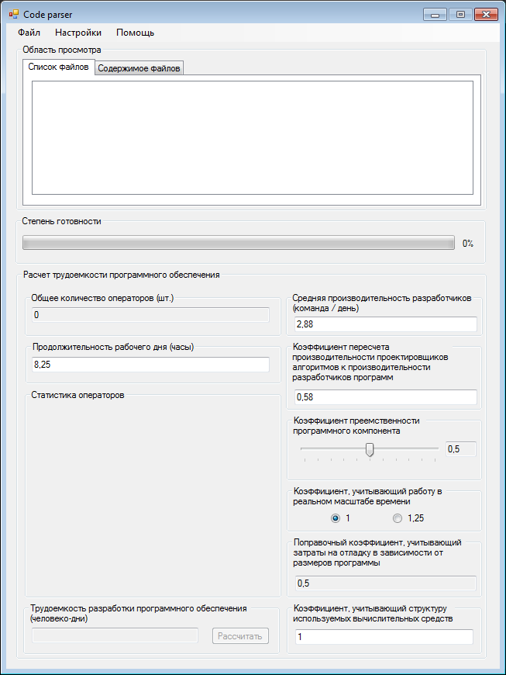
Рисунок 3 – Пользовательский интерфейс программного обеспечения
1. Главное меню приложения, через которое осуществляются открытие файлов, генерирование и сохранение отчетов, управление настройками приложения.
2. Область просмотра – содержит список анализируемых файлов (вкладка «Список файлов»), отображает содержание анализируемых файлов (вкладка «Содержимое файлов»).
3. Степень готовности – отображает прогресс обработки файлов.
4. Расчет трудоемкости:
- Общее количество операторов – считается приложением автоматически и необходимо при расчете трудоемкости разработки программного обеспечения;
- Продолжительность рабочего дня – задается пользователем и необходима при расчете трудоемкости разработки программного обеспечения;
- Средняя производительность разработчиков – задается пользователем и необходима при расчете трудоемкости разработки программного обеспечения;
- Коэффициент пересчета производительности проектировщиков алгоритмов к производительности разработчиков программ – задается пользователем и необходим при расчете трудоемкости разработки программного обеспечения;
- Коэффициент преемственности программного компонента – задается пользователем и необходим при расчете трудоемкости разработки программного обеспечения;
- Коэффициент, учитывающий работу в реальном масштабе времени – задается пользователем и необходим при расчете трудоемкости разработки программного обеспечения;
- Поправочный коэффициент, учитывающий затраты на отладку в зависимости от размеров программы – вычисляется приложением автоматически и необходим при расчете трудоемкости разработки программного обеспечения;
- Коэффициент, учитывающий структуру используемых вычислительных средств – задается пользователем и необходим при расчете трудоемкости разработки программного обеспечения;
- Статистика операторов – отображает имя оператора и его количество в исходном коде;
- Трудоемкость разработки программного обеспечения – результат работы приложения.
  - Анализ файлов исходного кода
    - Открытие отдельного файла для анализа
Открытие файла осуществляется в меню «Файл» пункт «Открыть файл» или с помощью сочетания клавиш Ctr + O (рисунок 4).
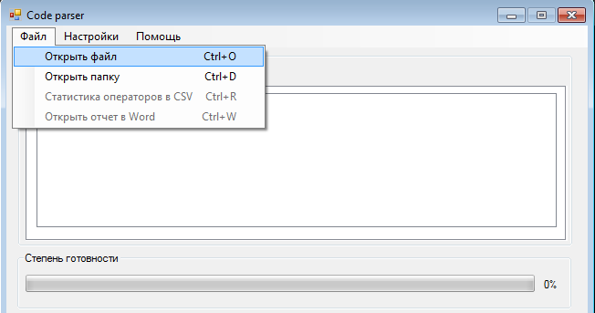
Рисунок 4 – Вызов окна выбора файла
В появившемся окне выбора файла (рисунок 5) необходимо выбрать расширение файла исходного кода:
*.css для исходного кода, написанного на языке C#;
*.c для исходного кода, написанного на языке C;
*.cpp для исходного кода, написанного на языке C++.
По умолчанию отображаются файлы исходного кода, написанного на языке программирования C#.
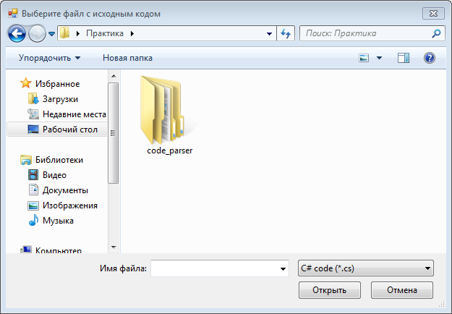
Рисунок 5 – Окно выбора файла
После выбора файла необходимо нажать кнопку «Открыть».
В случае успешного открытия файла, будет произведен подсчет количества операторов в данном файле, а результаты подсчета будут отображены в окне приложения (рисунок 6).
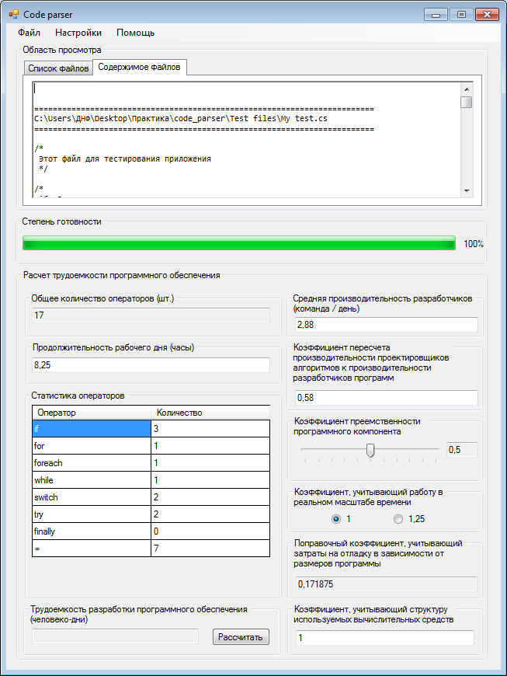
Рисунок 6 – Результат открытия файла
Содержание анализируемого файла можно просмотреть на вкладке «Содержимое файлов».
Кроме того, программа автоматически вычислит коэффициенты, зависящие от общего количества операторов и необходимые для расчета трудоемкости разработки программного обеспечения (см. пункт 6 руководства пользователя).
    - Открытие папки с файлами для анализа
Открытие папки осуществляется в меню «Файл» пункта «Открыть папку» или с помощью сочетания клавиш Ctr + D (рисунок 7).
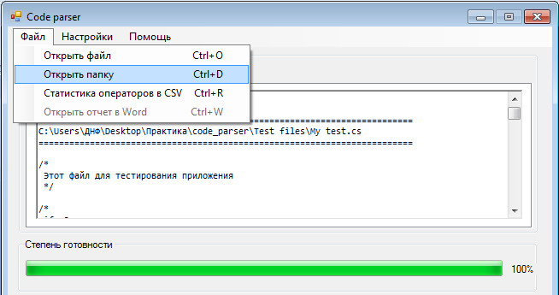
Рисунок 7 – Вызов окна открытия папки
В появившемся окне выбора папки (рисунок 8) необходимо указать папку с файлами, содержащими исходный код анализируемого приложения.
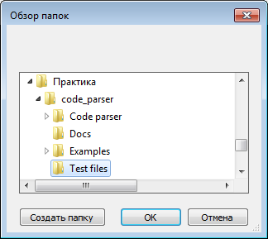
Рисунок 8 – Окно выбора папки
В случае успешного выбора папки приложение автоматически выберет файлы с расширениями *.css (язык C#), *.c (язык C), *.cpp (язык C++) и произведет их лингвистический анализ, результаты которого будут отображены в окне приложения.
Вкладка «Список файлов» содержит полные пути до анализируемых приложением файлов. Вкладка «Содержимое файлов» позволяет просмотреть содержимое анализируемых файлов (рисунок 9).
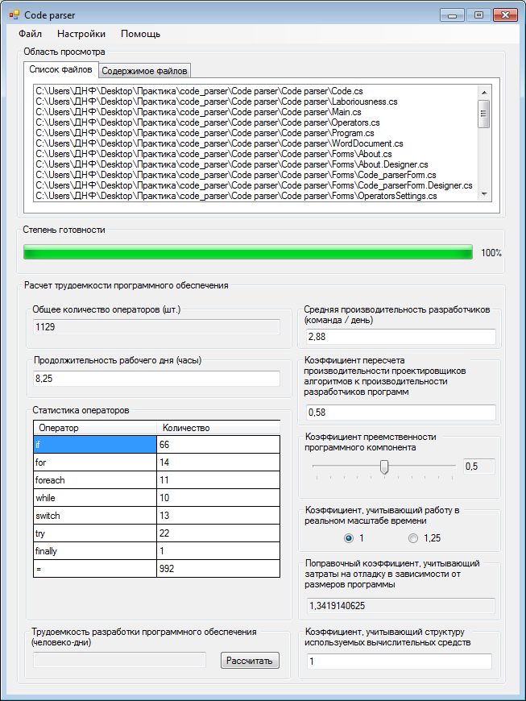
Рисунок 9 – Результат открытия папки
Кроме того, программа автоматически вычислит коэффициенты, зависящие от общего количества операторов и необходимые для расчета трудоемкости разработки программного обеспечения (см. пункт 5 руководства пользователя).
Если приложение не обнаружит файлов, содержащих исходный код, в выбранной папке, то будет выведено сообщение об отсутствии файлов для анализа (рисунок 10).
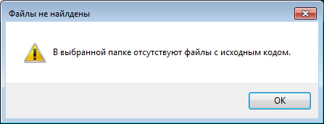
Рисунок 10 – Предупреждение об отсутствии файлов исходного кода в выбранной папке
  - Экспорт информации о количестве операторов в файл *.csv
В случае успешного анализа файлов исходного кода (см. пункт 4 руководства пользователя) можно произвести выгрузку списка операторов и их количества в файл *.csv.
Для этого необходимо в меню «Файл» выбрать пункт «Статистика операторов в CSV» или нажать клавиши Ctr + R (рисунок 11).
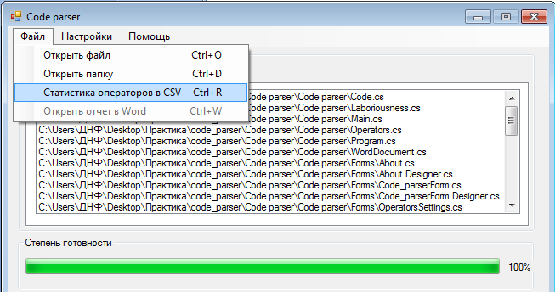
Рисунок 11 – Процесс экспорта отчета в файл *.csv
В открывшемся окне необходимо указать место для сохранения файла (рисунок 12).
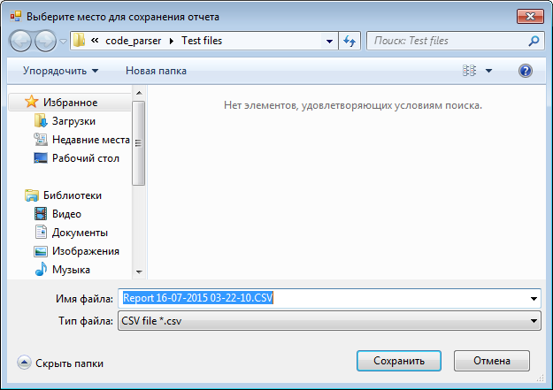
Рисунок 12 – Окно выбора места сохранения отчета
После выбора места для сохранения отчета необходимо кликнуть по кнопке «Сохранить». Для отмены сохранения файла отчета необходимо нажать кнопку «Отмена» или закрыть окно сохранения отчета.

  - Расчет трудоемкости разработки программного обеспечения
После анализа файлов исходного кода и получения данных о количестве операторов, а также значений некоторых коэффициентов (зависящих от количества операторов) можно приступать к расчету трудоемкости разработки программного обеспечения.
Для расчета трудоемкости разработки программного обеспечения необходимо задать коэффициенты. Коэффициенты имеют заранее заданные значения, отображенные на форме, которые в случае необходимости могут быть изменены пользователем (рисунок 13).
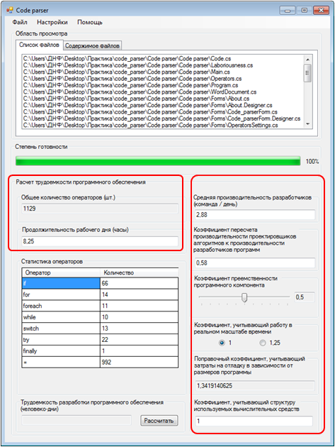
Рисунок 13 – Коэффициенты, необходимые для расчета трудоемкости разработки программного обеспечения
После ввода данных необходимо нажать кнопку «Рассчитать» и в случае верной установки параметров приложение рассчитает трудоемкость разработки программного обеспечения и отобразит результат в окне приложения (рисунок 14).
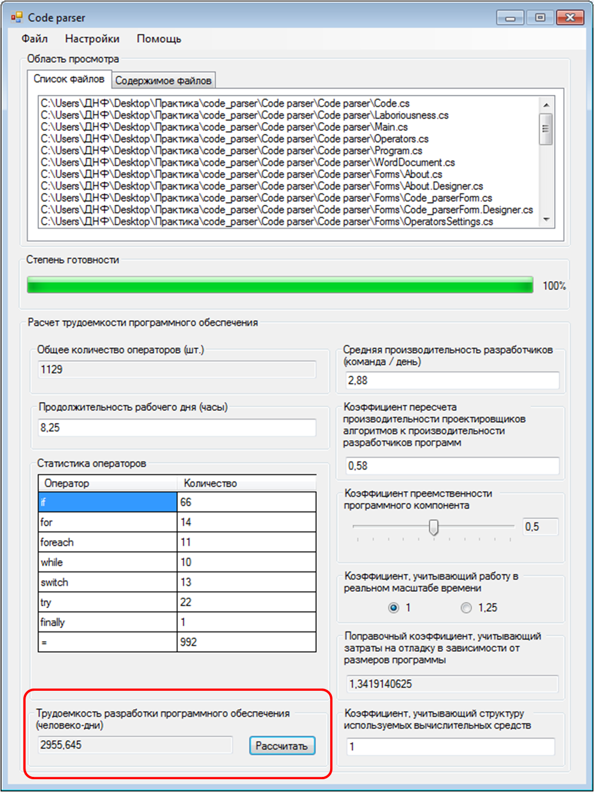
Рисунок 14 – Результат расчета трудоемкости разработки программного обеспечения
В случае ввода некорректного или отрицательного значения расчет трудоемкости разработки программного обеспечения не будет произведен, а пользователь будет оповещен о некорректном вводе коэффициентов (рисунок 15).
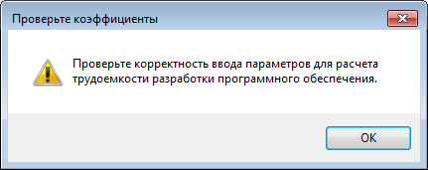
Рисунок 15 – Предупреждение об ошибке ввода коэффициентов, необходимых для расчета трудоемкости разработки программного обеспечения
  - Экспорт информации о расчете трудоемкости разработки программного обеспечения
В случае успешного расчета трудоемкости разработки программного обеспечения можно произвести выгрузку расчетов в файл Microsoft Office Word.
Для этого необходимо в меню «Файл» выбрать пункт «Открыть отчет в Word» или нажать клавиши Ctr + W (рисунок 16).
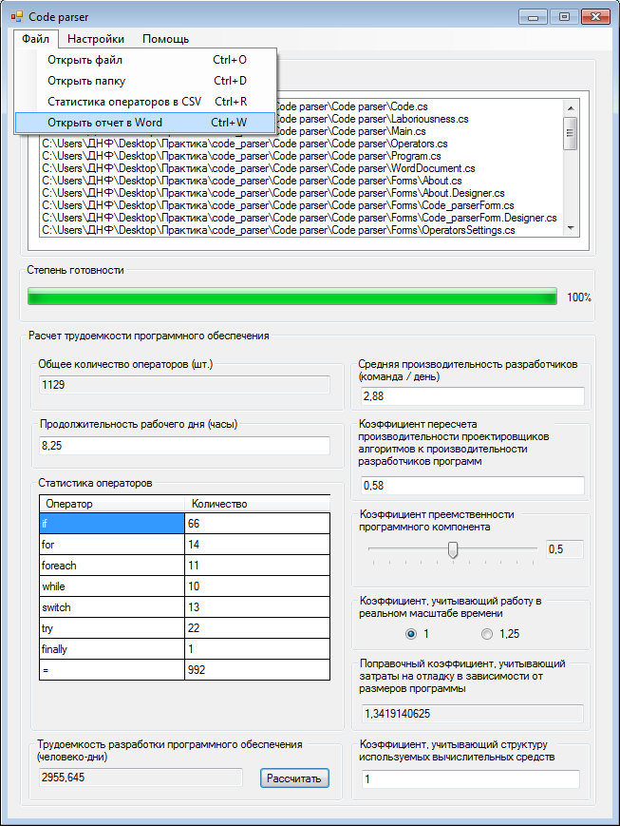
Рисунок 16 – Процесс экспорта отчета в Microsoft Office Word
В результате откроется окно Microsoft Office Word с результатами расчетов трудоемкости разработки программного обеспечения, представленными в виде таблицы, используемой на предприятии ФГУП «НПО им. С.А. Лавочкина» (рисунок 17).
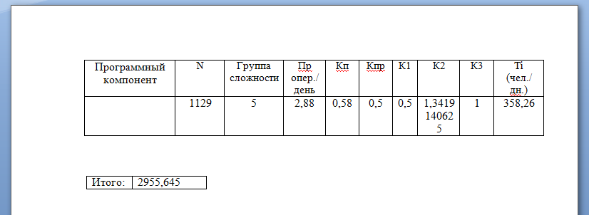
Рисунок 17 – Результаты расчетов в файле Microsoft Office Word
В случае необходимости сгенерированный отчет с расчетами можно сохранить на жесткий диск компьютера средствами Microsoft Office Word.
  - Настройка операторов для расчетов
Программа способна адаптироваться к различным операторам языков программирования с C-подобным синтаксисом.
Добавление или удаление операторов из расчетов производится в меню «Настройки» пункт «Настройка операторов» или с помощью сочетания клавиш Ctr + S (рисунок 18).
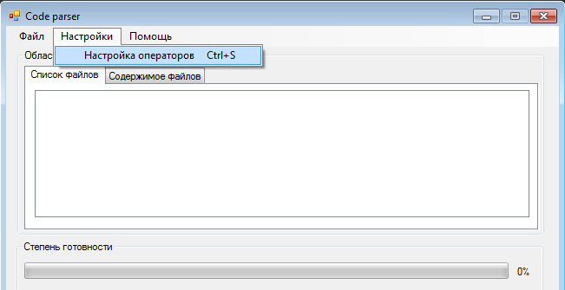
Рисунок 18 – Вызов окна настройки операторов
В появившемся окне настройки представлена таблица, строки которой содержат операторов, которые учитываются программой при расчетах (рисунок 19).
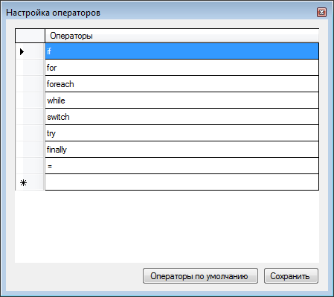
Рисунок 19 – Окно настройки операторов
Добавление новых операторов производится путем печати оператора в конце данной таблицы. Удаление операторов производится путем их выделения мышью и нажатия клавиши Delete.
Для сохранения настроек необходимо нажать кнопку «Сохранить». Нажатие данной кнопки запишет настройки в конфигурационный файл operators.conf, расположенный в папке Resources, чтобы при следующем запуске приложения использовались последние сохраненные настройки.
Для сброса настроек к стандартным (учет только операторов =, if, for, foreach, while, switch, try, finally) необходимо нажать кнопку «Операторы по умолчанию». Программа перезапишет конфигурационный файл operators.conf, расположенный в папке Resources в соответствии со стандартными настройками.
Для отмены внесенных изменений необходимо закрыть окно сохранения настроек.
  - Получение информации о программе
Информация о программе доступна в меню «Помощь» пункт «О программе» (рисунок 20).
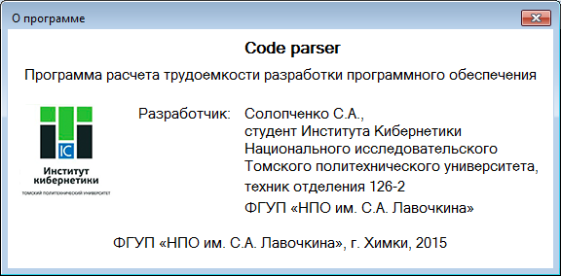
Рисунок 20 – Окно «О программе»
  - Открытие руководства пользователя
Открытие руководства пользователя осуществляется в меню «Помощь» пункт «Руководство пользователя».

Заключение
В ходе прохождения производственной практики в ФГУП «НПО им. С.А. Лавочкина» было создан программный продукт для расчета трудоемкости разработки программного обеспечения, написанного на языке C#. Программа позволяет автоматизировать труд команды разработчиков при подготовке отчетов.
Приложение, разработанное в рамках производственной практики, будет использоваться командами разработчиков на предприятии для оценки трудоемкости разработки программного обеспечения.
На предприятии имеется приложение для анализа содержания исходного кода приложений, написанных на Delphi, однако данное приложение отображает только статистику по количеству операторов и только для одного файла за раз, при этом все вычисления, необходимые для расчета трудоемкости разработки программного обеспечения, производятся сотрудниками, работающими над отчетом. Более того, приложение имеет заранее заготовленный список операторов для учета, не подлежащий изменению.
Разработанное в рамках производственной практики приложение позволяет практически полностью автоматизировать процесс расчета трудоемкости разработки программного обеспечения.
Пользователю достаточно указать папку с проектом программного обеспечения и приложение само выделит файлы, содержащие исходный код, проведет их лексический анализ, рассчитает количество операторов. Кроме того, на основе полученных данных приложение рассчитает взаимосвязанные между собой коэффициенты, пользователю лишь останется проконтролировать значения шести коэффициентов и, в случае необходимости, внести в них поправки, после чего программа сможет рассчитать трудоемкость разрабатываемого программного обеспечения и экспортировать результаты расчетов в файл Microsoft Office Word для удобства составления отчета.
Использование многопоточного программирования избавило приложение от зависаний графического интерфейса при обработке большого количества исходного кода.
Кроме того, в приложении реализована гибкая настройка перечня операторов для учета их количества. Пользователь может задавать те операторы, которые необходимо учитывать для оценки трудоемкости разработки программного обеспечения.
Стоит отметить, что за счет гибкости настройки перечня операторов приложение способно обрабатывать файлы исходного кода, написанные на любом языке программирования с C-подобным синтаксисом.
В ходе работы над приложением были сформированы тесты для проверки работоспособности основных функций, содержащие различные комбинации операторов и файлов.
Работа программы была неоднократно протестирована, как тестовыми файлами собственной разработки, так и тестовыми файлами, предоставленными предприятием. Приложение успешно прошло все тесты.
Для удобства работы с приложением было написано подробное руководство пользователя, которое поставляется вместе с программой.

Список использованных источников

- Язык программирования C# | Платформа .NET [Электронный ресурс]: METANIT.COM сайт о программировании, про создание сайтов и IT-технологии – URL: http://metanit.com/sharp/ (дата обращения 14.07.2015).
- Основы Windows.Forms [Электронный ресурс]: ESATE.RU сообщество для изучения мультимедиа технологий – URL: http://esate.ru/uroki/OpenGL/uroki-OpenGL-c-sharp/osnovi-windows-forms/ (дата обращения 14.07.2015).
- Общие сведения о Windows Forms [Электронный ресурс]: MSDN – URL: https://msdn.microsoft.com/ru-ru/library/8bxxy49h(v=vs.110).aspx (дата обращения 14.07.2015).
- BackgroundWorker – класс [Электронный ресурс]: MSDN – URL: https://msdn.microsoft.com/ru-ru/library/system.componentmodel.backgroundworker(v=vs.110).aspx (дата обращения 14.07.2015).
- Класс BackgroundWorker [Электронный ресурс]: Professorweb net & web programming – URL: http://professorweb.ru/my/WPF/documents_WPF/level31/31_3.php (дата обращения 14.07.2015).

Приложение А (обязательное)
Файл для тестирования работы приложения

/*
Этот файл для тестирования приложения
*/

/*
if: 3
;: 23
foreach: 1
for: 1
while: 1
switch: 2
try: 2
throw: 0
finaly: 0
=: 7
*/

using System;
using System.Collections.Generic;
using System.Linq;
//Однострочный комментарий
using System.Text;
using System.Threading.Tasks;
using System.Windows.Forms;

/* Многострочный
* комментарий
* 1
* 2
* 3
*/

namespace Code_parser
{
class Test
{
//Комментраий в //комментарии

public void function()
{
string s = "Обычная строка!";

string s1 = "Я строка с \"кавычками\"";

try
{
List<int> k = new List<int>();

foreach (var item in k)
{
while (true)
{
char ch = 'z';

switch (ch)
{
case 'm':
{
break;
}
case 'l':
{
break;
}

default:
{
break;
}
}
}
}
}

catch
{
MessageBox.Show("Сообщение");
}

if (5 == 2)
{
MessageBox.Show("5 = 2");
}

int num = 0;
switch (num)
{
case 0:
{
break;
}
case 1:
{
break;
}

default:
{
break;
}
}

if (num == 0)
{
for (int i = 0; i < 10; i++)
{
try
{
string str = "Строка throw throw throw";
}

catch
{
return;
}
}
}
else if (num == 10)
{

}
else
{

}
}
}
}

/*
* Привет
* мир!
*/

//Комментарий внизу

/* Привет */

//Комментарий внизу

